Ciencias Sociales. Grado 3°. Guía 6.
¡ Mi país, mi territorio ¡
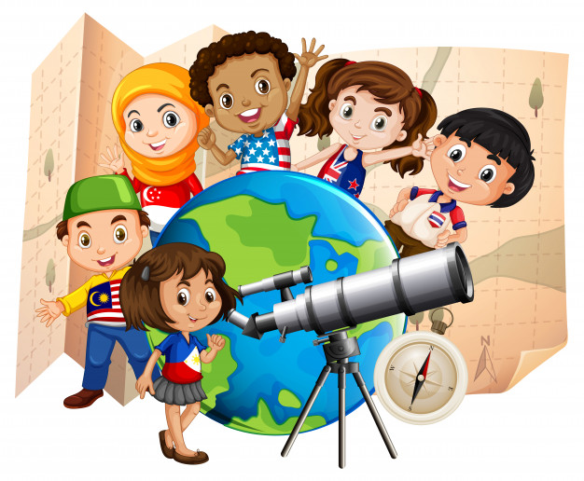
https://www.freepik.es/

DBA:
- Comprende la importancia de los límites geográficos y el establecimiento de las fronteras en la organización de los territorios.

INDICADORES DE DESEMPEÑO:
Conceptual: Reconozco los límites geográficos de Colombia a partir de la lectura de un mapa político y las líneas de referencia.
Procedimental: Explico las ventajas que tiene Colombia por su posición astronómica y geográfica de Colombia.

Actitudinal: Aprecio la importancia de delimitar fronteras en un país como medio que permite proteger la soberanía territorial.

A ACTIVIDAD BÁSICA.
¿Te gustaría viajar al espacio y poder observar toda la Tierra? Quizás algún día lo puedas hacer; mientras tanto, puedes utilizar las representaciones como el globo terráqueo y el planisferio, que han creado los cartógrafos para conocer y observar nuestro planeta.

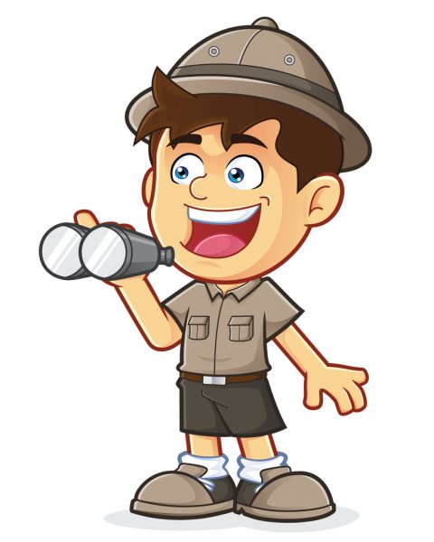
TRABAJO INDIVIDUAL.
- Observo el siguiente planisferio y realizo la siguiente actividad:

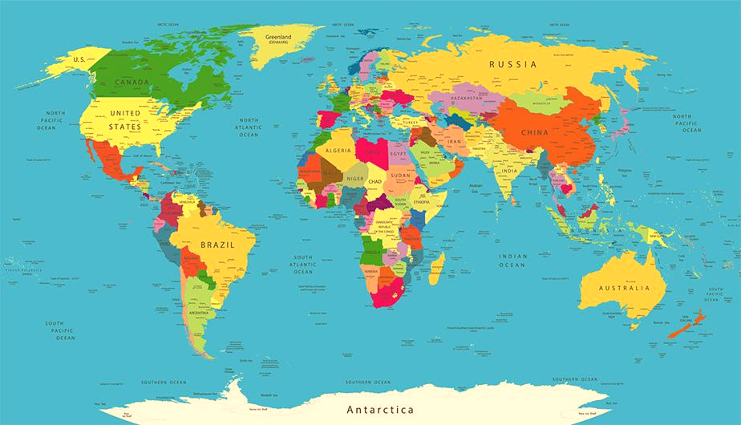

- Imagino que debo indicarle a un compañero dónde está América y mi país Colombia en el planisferio. ¿Cómo lo harías usando los puntos cardinales?
Sabías que un planisferio, es la representación completa de la Tierra sobre una superficie
plana. En él aparecen los continentes y las islas principales, así
como los océanos y los mares.

- Observo el mapa de Sur América y teniendo en cuenta la ubicación geográfica de Colombia contesto:

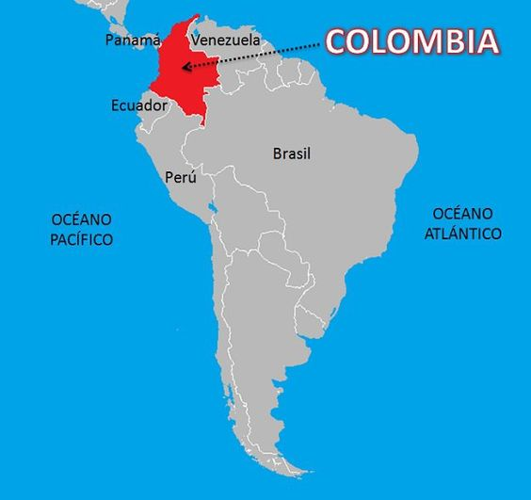

- ¿Qué importancia tiene para mi país Colombia tener influencia con los dos océanos: Pacífico al oeste u occidente y Atlántico al norte?
B. CUENTO PEDAGÓGICO.
TRABAJO INDIVIDUAL Y FAMILIAR.
- Con uno de los integrantes de mi familia, leemos y comentamos el siguiente texto.
Para entender mucho mejor la posición geográfica de mi país vamos a estudiar algunos conceptos.

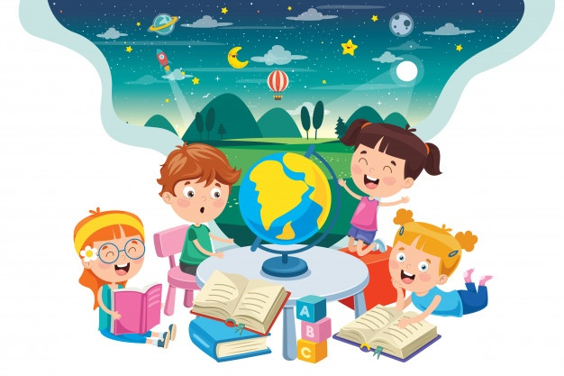
¿Cuáles son las líneas de referencia de la Tierra?

Para orientarnos podemos usar los puntos cardinales y las líneas de referencia. Estas son líneas imaginarias que los cartógrafos han trazado sobre los mapas para que podamos ubicar distintos lugares del planeta.

Vamos a conocer las líneas o círculos de referencia. Recuerda que estos existen en los mapas y no en la realidad, y que fueron creados para orientarnos.

La Tierra tiene la forma de una esfera achatada por los polos, pero en las representaciones cartográficas aparece como una esfera perfecta, de forma que resulte posible trazar sobre el globo terráqueo una serie de líneas imaginarias llamadas paralelos y meridianos cuya intersección facilite la localización de un punto determinado.

Paralelos y meridianos

Los paralelos y los meridianos son un sistema de líneas imaginarias creadas por el hombre, para que cualquier lugar en el planeta tierra se pueda identificar y localizar mediante el uso de coordenadas geográficas.

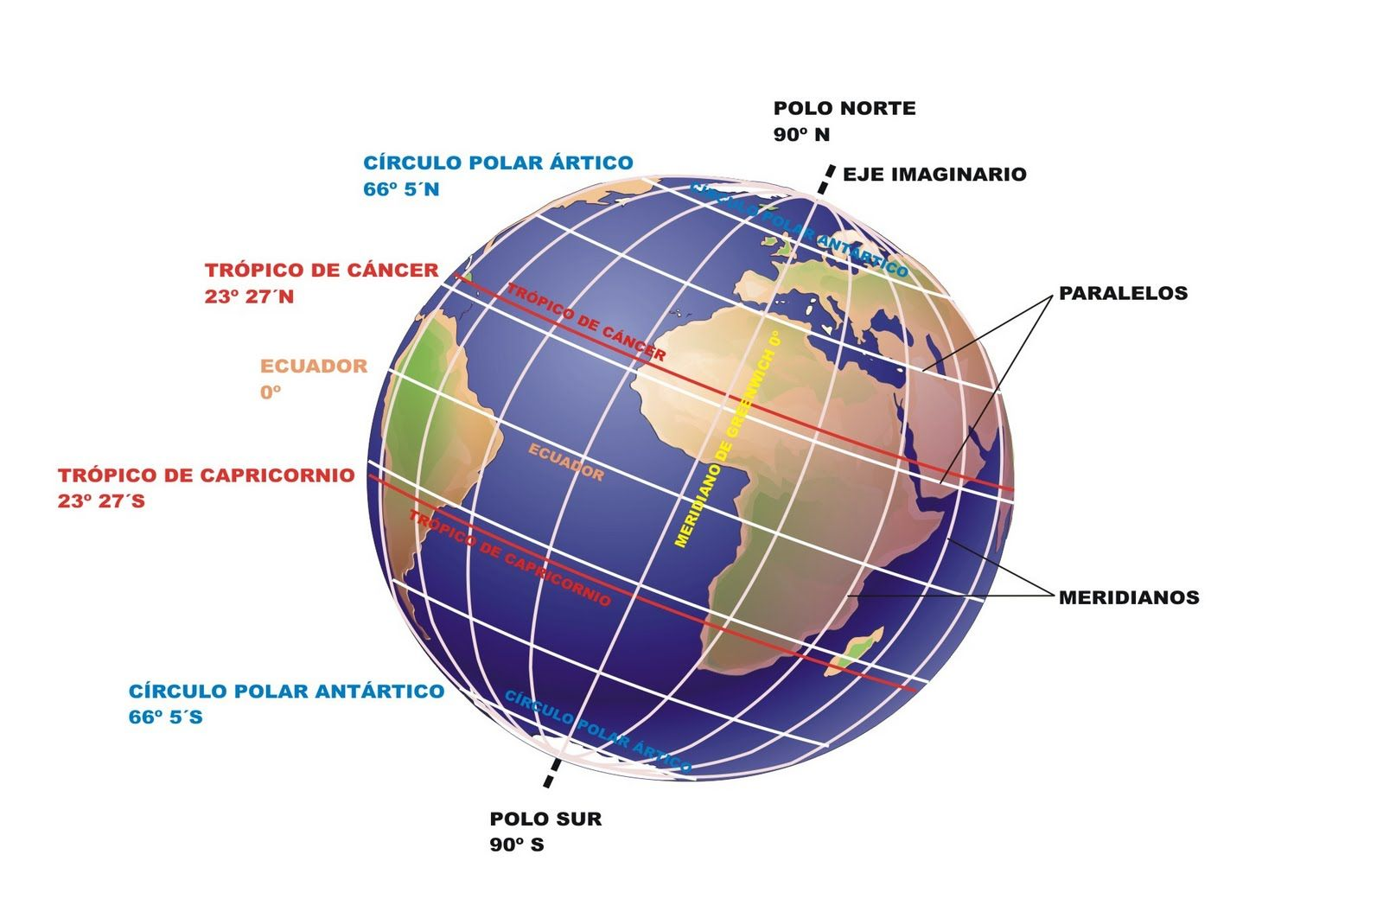

Qué son los paralelos.

Los paralelos son círculos paralelos entre sí y perpendiculares al eje terrestre. Señalan la distancia desde cualquier punto de la superficie terrestre hasta el ecuador. Su tamaño va disminuyendo a medida que nos acercamos a los polos y aumenta conforme nos acercamos al ecuador.

El ecuador es la circunferencia máxima que pasa por el centro de la Tierra, cuyos puntos son equidistantes de los polos.
El ecuador o paralelo 0 es el paralelo principal y divide a la Tierra en Hemisferio Norte y Hemisferio Sur.

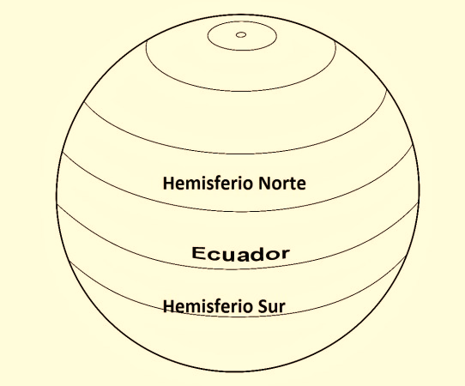

Además del ecuador hay otros paralelos: trópico de Cáncer y trópico de Capricornio, Círculo Polar Ártico y círculo Polar Antártico.
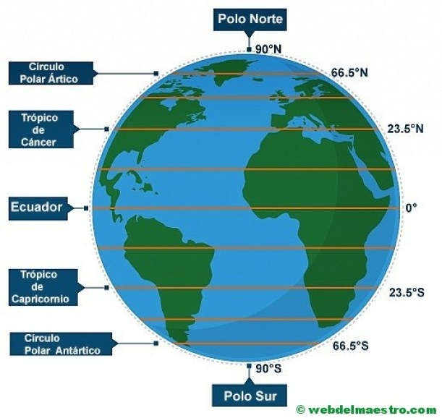

Los paralelos se numeran y se identifican por grados a partir del Ecuador, desde 0 a 90º hasta el Polo norte y desde 0 a 90º hasta el Polo sur. En los mapas suelen aparecer graduados cada 10º, 20º o 30º (grados).
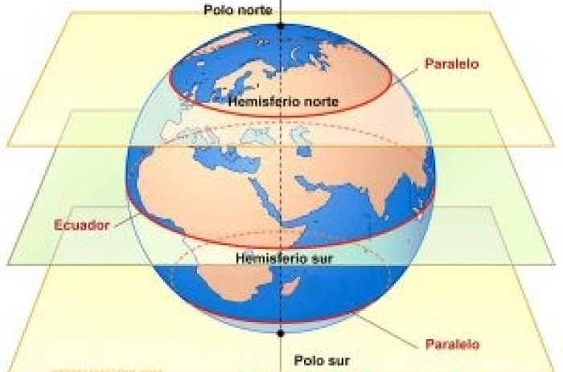
Qué son los meridianos.
Los meridianos son los semicírculos imaginarios trazados sobre la superficie del planeta que pasan por los polos. Cada meridiano con su antimeridiano (el opuesto) forma un círculo que divide a la Tierra en dos partes iguales.
Los meridianos se numeran en grados de 0º a 180º hacia el Este (oriente) y hacia el Oeste (occidente).
El meridiano de Greenwich es el meridiano cero o principal. Divide a la Tierra en dos hemisferios: Oriental y Occidental.
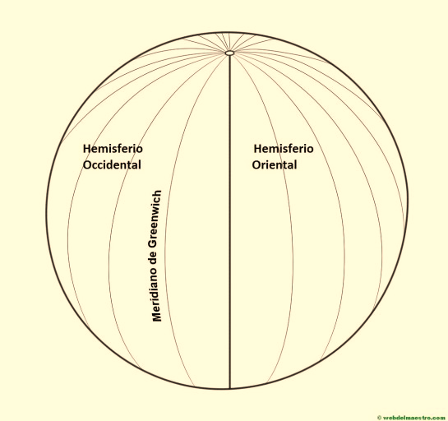

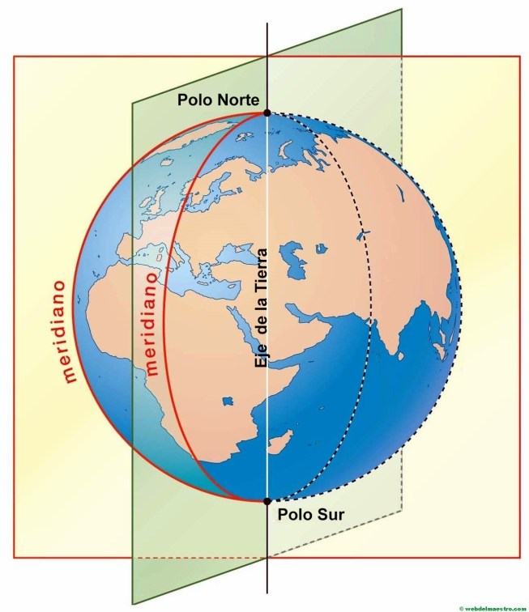

Las coordenadas geográficas

Para localizar a escala un punto determinado sobre el globo terrestre es necesario contar con unas coordenadas fijas. Las coordenadas geográficas son un sistema de referencia que se utiliza para establecer la posición de un punto sobre la Tierra. Las dos coordenadas angulares son la latitud (norte o sur) y la longitud (este u oeste).

La latitud.
La latitud es la distancia que hay entre cualquier punto de la Tierra y la línea del ecuador medida sobre el meridiano que pasa por dicho punto. Por lo tanto todos los puntos situados sobre el mismo paralelo tienen la misma latitud.

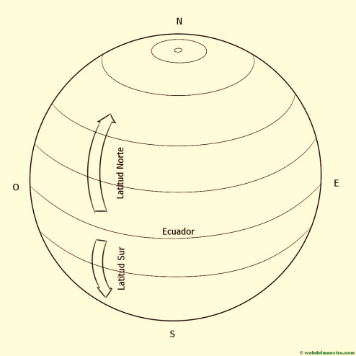

La longitud
La longitud es la distancia que hay desde cualquier punto del planeta hasta el meridiano de Greenwich. Con respecto a este meridiano la longitud puede ser Este u Oeste. Todos los puntos situados sobre el mismo meridiano tienen la misma longitud.
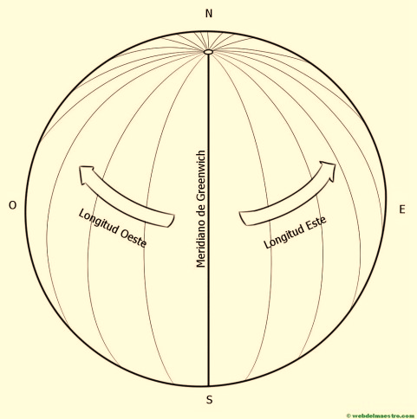

Mediante este sistema se puede establecer la ubicación de un punto cualquiera del globo; es decir, dado que los paralelos indican la latitud (Norte y Sur) y los meridianos la longitud (Este-oriente y Oeste-occidente) con respecto al meridiano de Greenwich, podemos establecer, por ejemplo, que París se encuentra a 48º 50′ de latitud norte y 2º 20′ de longitud Este, conforme a las mediciones efectuadas por el Observatorio Nacional de París.
Ya tenemos claro los puntos imaginarios de referencia que nos permiten ubicarnos... Ahora vamos a explorar la ubicación y fronteras de nuestro país.

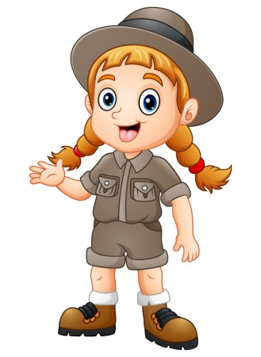
Posición Astronómica y geográfica de Colombia.

Colombia se localiza al noroeste de Sur América. Limita por el norte con la República de Panamá y el mar Caribe, por el Oriente con las Repúblicas de Venezuela y Brasil, por el sur con Perú y Ecuador, y por el occidente con el océano Pacífico.
Colombia tiene 1.141.748 km² de superficie continental, sumadas las aguas marinas y submarinas la extensión es de 2.070.408 km2.
Colombia se extiende desde los 4º 13´ 30" de latitud sur, hasta los 12º 27´ 46" de latitud norte; y desde los 66º 50´ 54" al occidente del meridiano de Greenwich por el oriente, hasta los 79º 0´ 23" del mismo meridiano, por el occidente.
También forma parte del territorio nacional el archipiélago de San Andrés y Providencia, ubicado en el mar Caribe entre los 12° y 16° 30' de latitud norte y los 78° y 82° de longitud oeste de Greenwich. San Andrés, Providencia y Santa Catalina son las islas principales del archipiélago.
En el mar Caribe, cerca del litoral, se localiza la isla Fuerte y los archipiélagos de San Bernardo y del Rosario. Finalmente, también forman parte de Colombia las islas de Barú y Tierra Bomba, las que se hallan muy cerca del continente (próximas a Cartagena). En el Océano Pacífico a los 3° 58' de latitud norte y 81° 35´ de longitud oeste se encuentra la isla de Malpelo; y más próximas a la línea costera, las islas de Gorgona y Gorgonilla.
Límites de nuestro país.
Colombia limita con los siguientes puntos:
Nordoeste u occidente: Panamá y el océano pacífico.
Norte: Océano Atlántico.
Oeste u Oriente: Venezuela y Brasil.
Sur: Ecuador y Perú.

Áreas Marinas y Submarinas.
La longitud de la costa del Mar Caribe (perteneciente al océano Atlántico) es de 1600 Km. y tiene una zona económica aproximada de 536.574 Km². La costa Pacífica es de 1300 Km. y su zona económica es de 339.500 km.

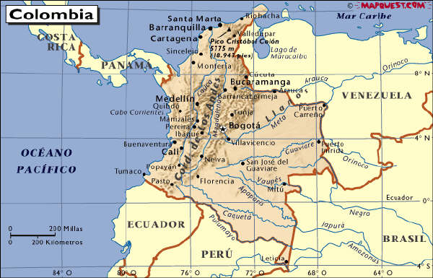

Ventajas de la Posición Astronómica y geográfica de Colombia.

- Representa un punto de enlace entre los países del norte y del sur del Continente Americano, así como con Europa y los países de la Cuenca del Pacífico.
- Su ubicación geográfica, le permite la salida al Océano Pacífico y al Atlántico, lo que le brinda ventaja tanto en el comercio como en el ámbito militar.
- Sus Regiones Insulares le permitieron el establecimiento de los siguientes puertos: Santa Marta, Cartagena (ubicado en el Mar Caribe) y Buenaventura (ubicado en el Océano Pacífico), los cuales representan un punto estratégico para el comercio.
- Las Islas permiten el desarrollo de la industria pesquera. Las Islas de San Andrés y Providencia, reciben al año una gran cantidad de turistas, ya que poseen un atractivo natural que no poseen otras.
- Tiene comercio fluvial a través de las cuencas del Amazonas (compartida con Brasil, Perú, Venezuela, Ecuador, Guyana y Surinam) y la -Por su ubicación representa un punto confluencia para rutas marítimas y aéreas. En muchas ocasiones sirve de escala a los aviones y barcos, lo que favorece al comercio y el turismo de tránsito.
- Tienen posibilidades para construcción de nuevos canales interoceánicos, siempre y cuando aprovechen ríos como el Atrato, perteneciente al Departamento de Chocó.
- Posee gran potencial para el desarrollo de la agricultura, ya que la geografía de este país la ha hecho poseedora de diferentes pisos térmicos en distintos territorios, lo que hace posible el desarrollo de todo tipo de cultivo.

- Escribo en mi cuaderno las principales carácterísticas de cada una de las lineas de referencia de la tierra y los limites de mi país.

C Actividades de práctica.
TRABAJO CON MIS PADRES.
- Leemos y realizamos las siguientes actividades:

- Coloremos y completamos el siguiente globo terráqueo con: meridiano de Greenwich, paralelo del Ecuador, hemisferio norte, hemisferio sur, polo norte, polo sur, latitud, longitud.

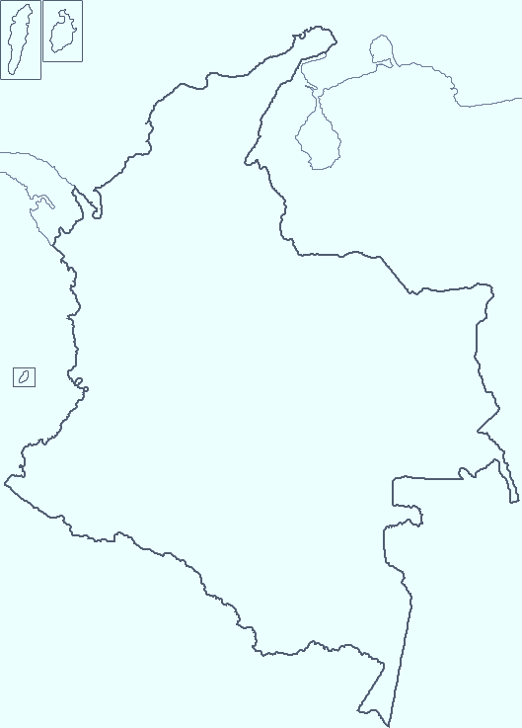
- Ubicamos los límites de Colombia, no olvidamos identificar la latitud y longitud de los límites relacionados.

C. Escribimos tres ventajas que tiene Colombia a nivel económico, gracias a su posición astronómica y geográfica.

D Actividades de aplicación.
TRABAJO CON MI FAMILIA.
- Con la ayuda de uno de los integrantes de mi familia, Leo el siguiente cuento:

Fronteras en la selva y fronteras en el mar.

"Una noche mi abuelo me dijo: - Observa otra vez el mapa y dime: ¿Qué puntos están más al norte, más al sur, más al este y más al oeste de Colombia? Tomé mi butaca y me planté frente al mapa. - Al norte, Punta Gallinas – grité feliz-. Al sur, Leticia…. Cabo Manglares al oeste y Puerto Carreño al este. - Bien, muy bien. Sólo fallaste en el último. Papá Sesé tomó mi dedo y me hizo señalar sobre el mapa una línea recta de Puerto Carreño hacia abajo. Tenía razón. Esa nariz flaquita que le creció a Colombia en el Guainía está más al este. Miré detenidamente la punta de la nariz. Entonces descubrí un nombre escrito con la letra de mi abuelo: La Guadalupe. - Punta Gallinas, Leticia, Cabo Manglares, La Guadalupe – repetí triunfante. - Yo conozco esas cuatro puntas de Colombia – surruró orgulloso el viejo –
¿Quieres que te cuente cómo son? - ¡Claro! – contesté. Salté de la butaca, busqué un cojín y me arrunché en él. Me encantaba escuchar así las historias de mi abuelo. Me sonaban a esos cuentos con los que nos arrullaban en la cuna. Vamos primero al norte, a Punta Gallinas. En medio de un inmenso desierto empieza Colombia. Allí hay un faro que da las señales de peligro a los navegantes que vienen del norte. Al lado se encuentra un rancho donde a veces duerme el guardafaro. El trabajo de este hombre consiste en limpiar el faro y cambiar cada año la bomba de gas que alimenta su luz. (….) Vamos ahora al sur, a orillas del río más caudaloso y ancho del mundo: el Amazonas. Allí, en medio de la selva, está Leticia. Es la ciudad colombiana que está más al sur. Pero el sitio más al sur queda donde la quebrada San Antonio regala sus aguas al Amazonas. En Leticia se acaba Colombia. De ahí en adelante la selva pertenece al Perú y a Brasil (…). Vamos al occidente, a Cabo Manglares. Es un pueblo gris, de casas de madera. Se encuentra en el sitio donde el río Mira desemboca en el Pacífico. La escuela a la que asisten los niños como tú está construida también de madera. (…) En Cabo Manglares no hay agua, ni médico, ni luz eléctrica. Cuando sus habitantes se enferman, o necesitan comprar sus cosas, viajan al Ecuador. Existe algo muy lindo en Cabo Manglares. Las flores de un día. Son flores que abren sus pétalos a las 6 de la mañana y mueren a las 6 de la tarde. Viven un solo día. (…). La Guadalupe está frente a la piedra más bella que conozco: la piedra del Cocuy (...) Muy grande y gris, la piedra parece puesta adrede para romper el paisaje siempre igual de la selva. Debe ser tan alta como un rascacielos. Desde horas antes de llegar hasta ella, mientras se viaja en canoa, se ve reflejada en las aguas del río Negro."

- Teniendo en cuenta la lectura anterior contesto:

- ¿Cuáles son los puntos que marcan las fronteras de Colombia?
- ¿Para qué sirven los faros, según la lectura?
- ¿En qué parte de Colombia está la región selvática?
- ¿Consulto la definición de soberanía nacional?
- ¿Por qué es importante delimitar las fronteras de un país?

Referencias bibliográficas.

https://www.portaleducativo.net/
https://www.guiassantillana.com/
https://es.vecteezy.com/arte-vectorial/298618-grupo-de-ninos-exploradores.
https://co.pinterest.com/pin/90986854949940619/
http://decaminojaimeduque.blogspot.com/
http://www.colombiamania.com/
https://webdelmaestro.com/
https://www.lifeder.com/

